**Подготовка к контрольной работе по теме «Производная и ее применение»**

**Теоретический материал**

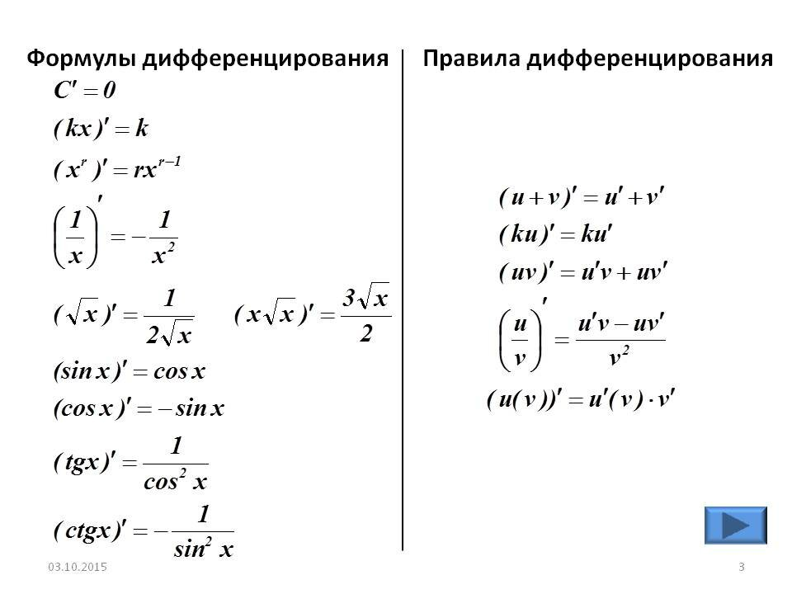

**Решение подготовительного варианта контрольной работы**

1) Найдите производную заданной функции:

а) 

Решение:

Будем использовать правила дифференцирования:

1) Производная суммы (разности) функций равна сумме (разности) производных;

2)Постоянный множитель можно выносить за знак производной.

А также следующие формулы дифференцирования:

′ = nxn-1

где с- число

б)

Решение:

Применим правило дифференцирования произведения:

в) 

Решение:

Применим правило дифференцирования частного:

г) 

Решение:

Данная функция сложная, продифференцируем её по правилу: производную внешней функции умножим на производную внутренней функции

**

2) Запишите уравнение касательной к графику функции:

в точке

Решение:

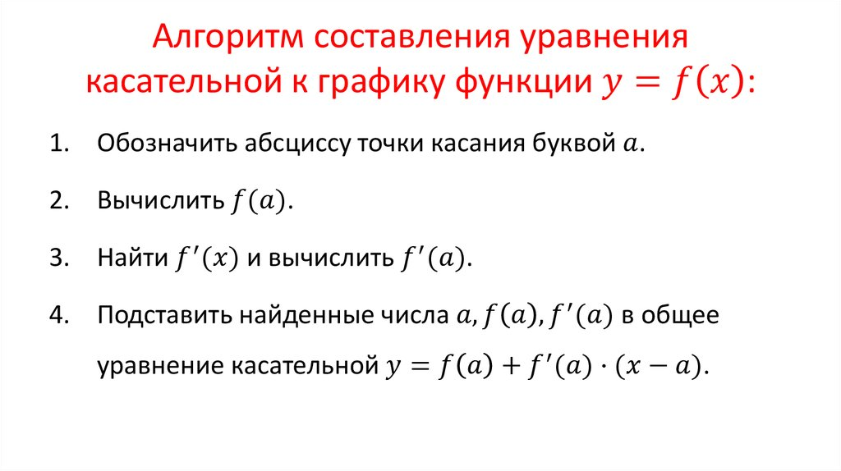

1. a=3
2. ;

3)Исследуйте функцию f(x) = x3 - 7x2 + 16x на монотонность и экстремумы.

Решение:

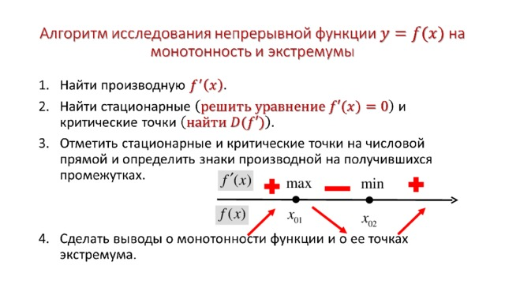

1. + max - min +

2

1. Функция возрастает на промежутке ; убывает на промежутке ; .

4) Найдите наибольшее и наименьшее значения заданной функции на промежутке: f(x) = 2x2 - 8x + 6 [-1; 4]

Решение:

1. =

=

Ответ: .

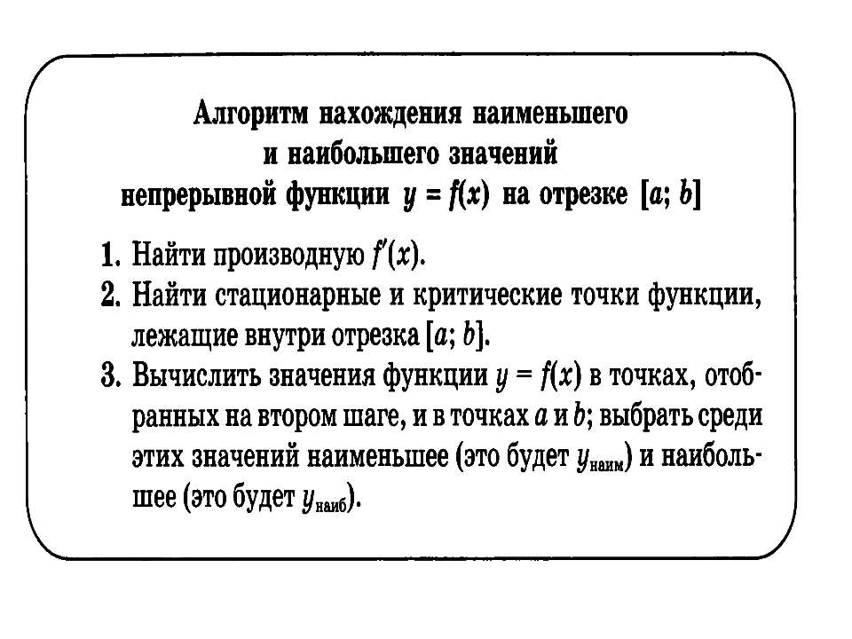

**Домашнее задание:**

**1) Разобрать решение подготовительного варианта;**

**2) Решить контрольную работу.**

**Контрольная работа по теме: «Производная и ее применение»**

1. Найдите производную заданной функции:

а) 

б)

в) 

г) 

2. Составить уравнение касательной к графику функции в точке а=1

3. Исследуйте функцию на монотонность и экстремумы

4. Найдите наибольшее и наименьшее значения заданной функции на промежутке

**Критерии оценки письменных работ по математике:**

Отметка «5» ставится в следующих случаях:

* работа выполнена полностью.
* в логических рассуждениях и обоснованиях нет пробелов и ошибок;
* в решении нет математических ошибок (возможна одна неточность, описка, не являющаяся следствием незнания или непонимания учебного материала);

Отметка «4» ставится, если:

* работа выполнена полностью, но обоснования шагов решения недостаточны (если умения обосновывать рассуждения не являлись специальным объектом проверки);
* допущена одна ошибка или два-три недочета в выкладках, чертежах или графиках (если эти виды работы не являлись специальным объектом проверки);

Отметка «3» ставится, если:

* допущены более одной ошибки или более двух- трех недочетов в выкладках, чертежах или графика, но учащийся владеет обязательными умениями по проверяемой теме.

Отметка «2» ставится, если:

* допущены существенные ошибки, показавшие, что учащийся не владеет обязательными знаниями по данной теме в полной мере;
* работа показала полное отсутствие у учащегося обязательных знаний, умений по проверяемой теме или значительная часть работы выполнена не самостоятельно.